**8 класс. Задачи заочной олимпиады.**

**Задача 1. Количество теплоты.**

В теплоизолированный сосуд, содержащий воду массы *M* при температуре *T* °C, бросили кусок льда массы *m* при температуре –*t* °C. Какие качественно различные состояния системы возможны после установления теплового равновесия? Изобразите на плоскости параметров (*T*, *t*) области, соответствующие каждому из этих состояний. Каким точкам на этой плоскости соответствует нулевая конечная температура?

**Задача 2. Мяч в реке.**

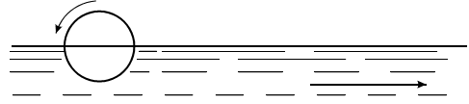Если мяч опустить в реку, то через 3 минуты он совершит полный оборот вокруг своей оси (рис.), пройдя при этом по течению 50 метров. Оцените глубину реки.

**Задача 3. Симметричная схема.**

В электрической цепи (рис.) сила тока, текущего через амперметр *A*0, равна *I*0. Сопротивление всех резисторов одинаково и равно *R*. Вычислите силу тока *I*1, текущего через амперметр *A*1. Подвижные контакты переменных резисторов установлены на середину так, что сопротивление от них до соответствующих выводов резистора равно *R*/2.

**Задача 4. Рычаг.**

Два тела разных плотностей и объемов уравновешены на невесомом стержне *АВ* с отношением плеч *АО*:*ОВ* = 1:2 (см. рисунок). После того как тела полностью погрузили в воду, для сохранения равновесия стержня их пришлось поменять местами. Найти плотности тел ρ1и ρ2*,* если ρ2/ρ1 *=* 2,5. Плотность воды считать известной.

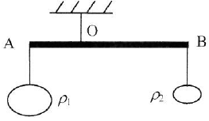

Рис.

*Подсказка*: на тело, погруженное в жидкость действует сила, направленная в противоположную сторону силе тяжести и равная весу жидкости в объеме погруженного тела.

**5. Задача. Циклотрон.**

Создана экспериментальная установка – «циклотрон», состоящая из двух туннелей в виде полуокружностей соединенных между собой. В каждом из туннелей поддерживается определенная плотность среды, что влияет на скорость движения частиц. Из точки соединения туннелей в разные стороны одновременно запускают частицы. Известно, что скорость движения в одном тоннеле равна *v*1, а в другом – *v*2. Определите, через какое время частицы встретятся, а также на каком расстоянии от точки запуска. Радиус тоннелей одинаков и равен *R*.